Название  образовательной организации | Государственное общеобразовательное учреждение  Луганской Народной Республики  «Стахановская средняя школа № 3 имени П. Л. Дрёмова»
Населенный пункт | Луганская Народная Республика, г. Стаханов
Тема работы | ИССЛЕДОВАНИЕ УСТОЙЧИВОСТИ НЕКОТОРЫХ ВИДОВ РАСТЕНИЙ К ДЕЙСТВИЮ РАСТВОРОВ СОЛЕЙ ТЯЖЕЛЫХ МЕТАЛЛОВ РАЗЛИЧНОЙ КОНЦЕНТРАЦИИ
Фамилия, имя, отчество автора, класс | Стрельцов Владислав Александрович, 10 класс
Фамилия, имя, отчество, должность, место работы руководителя конкурсной работы | Чинякова Анна Петровна,  учитель химии Государственного общеобразовательного учреждения Луганской Народной Республики  «Стахановская средняя школа № 3 имени П. Л. Дрёмова»

Стаханов 2021
ОГЛАВЛЕНИЕ

ВВЕДЕНИЕ ……………………………………………………………………… | с. 3
РАЗДЕЛ I. ТЕОРЕТИЧЕСКИЕ ОСНОВЫ ИССЛЕДУЕМОЙ ТЕМЫ……….. | с. 5
1.1.Краткая характеристика тяжелых металлов……………………………... | с. 5
1.2. Анализ научных источников ……………………………………………. | с. 5
1.3. Устойчивость и адаптация растений к тяжелым металлам …………… | с. 6
РАЗДЕЛ II. МЕТОДИКА И РЕЗУЛЬТАТЫ ИССЛЕДОВАНИЙ …………… | с. 7
2.1. Исследование влияния 1% , 5%, 10%, 15% растворов солей MnSO₄, CuSO₄, CdSO₄, Pb(NO3)₂ на рост и развитие лука в почве…………………… | с. 7
2.2. Исследование влияния 1%, 5%, 10%, 15% растворов солей MnSO₄, CuSO₄, CdSO₄, Pb(NO₃)₂ на рост и развитие лука в водных растворах …………………………………………………………………………. | с. 10
2.3. Исследование влияния 1% , 5%, 10%, растворов солей MnSO₄, CuSO₄, CdSO₄, Pb(NO₃)₂ на рост и развитие фасоли ……………………….. | с. 13
2.4. Исследование влияния 1%, 5%, 10%, растворов солей MnSO⁴, CuSO₄, CdSO₄, Pb(NO₃)₂ на рост и развитие пшеницы ………………………………… | с. 16
2.5. Итог исследования………………………………………………………… | с.18
ВЫВОДЫ ………………………………………………………………………… | с. 20
ЗАКЛЮЧЕНИЕ ………………………………………………………………….. | с. 20
ЛИТЕРАТУРА…………………………………………………………………….. | с. 21
Приложение……………………………………………………………………….. | с. 22

ВВЕДЕНИЕ

В конце XX-го века численность населения мира достигло 6 миллиардов человек, а к 2011 году – 7 миллиардов. Это привело во многих странах и регионах мира к быстрому развитию производства. Возникшая ситуация состояния окружающей среды поставила мир на грань экологического кризиса. К числу основных факторов деградации природной среды относится ее загрязнение различными поллютантами, среди которых одно из главных мест занимают тяжелые металлы. Из словаря терминов по экологии и охране природы я узнал, что «поллютант – вещество, загрязняющее среду жизни» [1, с.78].
По данным Всемирной организации здравоохранения среди поллютантов, оказывающих негативное влияние на человека, тяжелые металлы занимают второе место, уступая лишь пестицидам и значительно опережая такие хорошо известные загрязнители окружающей среды, как углекислый газ и сера. Тяжелые металлы – это химические элементы, отличающиеся высокой токсичностью для всех живых организмов. Из курса биологии мне известно, что они способны по пищевым цепям поступать в организм человека и животных, а это представляет серьезную угрозу для их жизнедеятельности. Исследования ученых показали, что на протяжении последних десятилетий содержание тяжелых металлов в окружающей среде – в воздухе, воде и почве – неуклонно повышается. Это связано с быстрым развитием и активной работой промышленных предприятий, резким увеличением количества автотранспорта, ежегодным внесением в почву высоких доз минеральных удобрений, широким применением пестицидов и гербицидов.
Усиление загрязнения атмосферного воздуха, почв и растений тяжелыми металлами в крупных промышленных городах и их окрестностях стало одной из наиболее актуальных экологических проблем современности, но в каждом регионе с развитой промышленностью она становится еще более актуальной. Особенность нашего региона состоит в том, что здесь расположены наиболее «грязные» виды промышленности – горнодобывающая, металлургическая, химическая. В связи с этим проблема охраны окружающей среды становится сверхважной.
Окружающая среда для растений является тем источником, откуда растения черпают необходимые для нормальной жизнедеятельности всевозможные вещества. Следовательно, по их состоянию можно судить об экологической обстановке. А поскольку растения являются биоиндикаторами, т. е многие изменения имеют специфические проявления, они идеально подходят для исследовательской работы. Поэтому, я поставил перед собой цель: исследовать влияние растворов солей тяжелых металлов различной концентрации на устойчивость растений, их рост и развитие.
Для достижения цели, мне необходимо выполнить задачи:
1. Изучить литературу по данной теме.
2. Сформировать навыки приготовления растворов солей тяжелых металлов различной концентрации.
3. Провести эксперимент и наблюдение за ростом и развитием растений при поливе растворами тяжелых металлов разной концентрации.
4. Сделать необход$имые$ расчеты, анализ и выводы по результатам эксперимента.
Объектом исследования стали растения разных видов, а предметом исследования – действие растворов солей тяжелых металлов различной концентрации.
Методы исследования:
- отбор и анализ информации (работа с литературными источниками и Интернет-ресурсами);
– эксперимент и наблюдение за ростом и развитием растений;
– описательный метод;
– измерение и математическая обработка данных;
– сравнение и анализ полученных данных;
– таблично-графический метод.
Влияние тяжелых металлов на растения активно изучается исследователями разных стран на протяжении уже нескольких десятилетий, в том числе и в России. Ученые Карельского научного центра Российской Академии Наук Петрозаводска Г. Ф. Лайдинен, Ю. Ф. Батова, Л. В. Топчиева [2] провели многочисленные исследования по влиянию тяжелых металлов на растения и выявили, что они накапливаются, главным образом, в корневой системе. Группа ученых этого же научного центра Ф. Титов, В. В. Таланова, Н. М. Казнина [3] изучили поступление тяжелых металлов из окружающей среды в растения, их транспорт, накопление и механизм металлоустойчивости. Работы В. Б Ильина [4] (Сибирское отделение, Институт почвоведения и агрохимии Новосибирска) подтвердили, что большинство видов растений накапливает тяжелые металлы (кадмий, свинец, цинк) преимущественно в корнях.
В самом начале исследования я выдвинул несколько гипотез:
1) с увеличением концентрации растворов солей тяжелых металлов устойчивость растений к ним уменьшается;
2) у растений разных видов устойчивость к действию растворов солей тяжёлых металлов должна быть неодинакова
3) устойчивость лука в почве и лука в водном растворе солей тяжёлых металлов должна быть различной.
Исследование я проводил в школьной лаборатории в 2020–2021 учебном году.
Практическая значимость работы заключается в том, что ее материалы можно применять на уроках экологии, экологических конференциях. Знания о реакции исследуемых растений на ионы тяжелых металлов и загрязнения почв (водоемов) тяжелыми металлами позволяет разрабатывать методы защиты растений.

РАЗДЕЛ I.
ТЕОРЕТИЧЕСКИЕ ОСНОВЫ ИССЛЕДУЕМОЙ ТЕМЫ

1.1. Краткая характеристика тяжелых металлов
В 1817 г. немецкий химик Леопольд Гмелин разделил известные в то время химические элементы на три группы: неметаллы, легкие металлы и тяжелые металлы. К тяжелым металлам было отнесено 25 элементов с плотностью от 5,31 до 22,00 г/см³. До сегодняшнего времени не существует единого понимания, что же такое «тяжелые металлы».
В своей работе я использовал словосочетание «тяжелые металлы» с природоохранной точки зрения: при включении элемента в эту группу учитываются не столько его физические и химические свойства, сколько биологическая активность, токсичность для живых организмов, распространенность в природной среде, степень вовлеченности в природные и техногенные циклы. Это элементы, обладающие свойствами металлов или металлоидов, имеющие плотность более 5 г/см³ , атомную массу свыше 40, атомное число 23 и выше. Среди тяжелых металлов имеются элементы, необходимые для жизнедеятельности растений (микроэлементы), а также элементы, функциональная роль которых в настоящее время неизвестна. Из курса биологии мне известно, что микроэлементы Co, Cr, Сu, Fe, Mn, Ni и Zn участвуют практически во всех процессах, происходящих в растительной клетке: энергетическом обмене, первичном и вторичном метаболизме, гормональной регуляции.
Коварство тяжелых металлов заключается в том, что они загрязняют экосистему не только быстро, но и незаметно, так как не имеют цвета, запаха, вкуса; не деградируют и устойчивы в среде, поэтому их невозможно удалить из окружающей среды путем естественной химической или биологической трансформации. Тяжелые металлы имеют длительный период полураспада с сохранением своих токсических свойств, а также обладают кумулятивным действием, накапливаясь в живых организмах.
Тяжелые металлы относятся преимущественно к рассеянным химическим элементам. Загрязнению ими подвергается земная поверхность, в частности, почвенный покров и гидросфера, а также атмосфера. Естественное (фоновое) содержание тяжелых металлов в окружающей среде, как правило, незначительное. Оно увеличивается с интенсивной хозяйственной деятельностью человека.

1.2 Анализ научных источников
Из биологического энциклопедического словаря я узнал, что под биологической устойчивостью понимается способность организмов сохранять свою структуру, функциональные особенности и давать потомство при воздействии внешних неблагоприятных факторов [5].
В нашей стране исследования проблем устойчивости растений к поллютантам начали развиваться с начала 30-х гг. по инициативе Н. И. Вавилова. Большое внимание этим вопросам уделено в трудах Н. А. Максимова, А. А. Рихтера, И. И. Туманова, Б. П. Строгонова и др. Начало исследований механизмов устойчивости растений к тяжелым металлам относится к 50-м годам прошлого века. За последние два-три десятилетия биология обогатилась огромным количеством новых фактов и представлений, относящихся к процессам устойчивости растительных организмов, которые зависят от устойчивости всех молекулярных и клеточных систем [6].
Из литературных источников я выяснил, что под влиянием тяжелых металлов у растений уменьшается длина главного корня, боковых корней и количество побегов; снижается биомасса корней. Это связано с тем, что корни являются первым барьером на пути поступления металлов из почвы. Наибольшее число исследований в этом направлении посвящено действию на растения кадмия, как одного из наиболее токсичных тяжелых металлов, в несколько меньшей степени изучены металлы-микроэлементы (медь, никель, цинк), а также свинец. Влияние других тяжелых металлов на рост и развитие растений почти не изучается. Анализ имеющихся литературных данных и результаты собственных исследований позволяют сформулировать ряд выводов общего характера: большинство видов растений накапливает тяжелые металлы (кадмий, свинец, цинк) преимущественно в корнях.

1.3. Устойчивость и адаптация растений к тяжелым металлам
Устойчивость растений к химическому загрязнению можно определить как способность переносить воздействие повышенной концентрации загрязняющих веществ [7].
Многие виды растений способны накапливать тяжелые металлы. По способности к аккумуляции тяжелых металлов выделяют две контрастные группы растений: исключатели, у которых тяжелые металлы накапливаются, главным образом, в корневой системе, и аккумуляторы, у которых они накапливаются в больших количествах в надземных органах. Растения-аккумуляторы накапливают в надземных органах значительное количество тяжелых металлов, многократно превышающее их концентрации в почве. Произрастая на почвах геохимических аномалий, в процессе эволюции они выработали сложную систему механизмов для торможения поступления избыточных количеств тяжелых металлов в растения, а также для снижения их токсического воздействия. Растения сформировали механизмы устойчивости, позволяющие им аккумулировать токсичные элементы в метаболически инертных органах и органеллах или включать их в хелаты и тем самым переводить в физиологически безопасные формы, что обеспечивает их выживание в неблагоприятных для роста условиях. Среди аккумуляторов выделяют растения гипераккумуляторы (сверхнакопители), способные накапливать в надземной биомассе чрезвычайно высокие концентрации тяжелых металлов без каких-либо отрицательных последствий для жизнедеятельности.
В настоящее время многие исследователи отводят заметную роль в повышении устойчивости растений к тяжелым металлам ризосфере – слою почвы, непосредственно прилегающему к корням. В этом слое осуществляется корневое дыхание растений, выделение ионов H⁺, потребление воды и элементов минерального питания. При этом химические процессы, происходящие на границе «почва- корень», оказывают заметное влияние на доступность и поступление тяжелых металлов в растения. Концентрация химических элементов в растениях различается в разных его частях и зависит от возраста фазы и развития. Распределение тяжелых металлов в клетке неравномерно.

РАЗДЕЛ 2
МЕТОДИКА И РЕЗУЛЬТАТЫ ИССЛЕДОВАНИЙ

В качестве объектов исследования я использовал луковицы Лука репчатого (лат. Аllium cеpa), семена Фасоли обыкновенной (лат. Phasеolus vulgаris), семена Пшеницы (лат. Triticum). Они относятся к разным семействам: лук репчатый – к семейству луковых, фасоль обыкновенная – к семейству бобовых, пшеница – к семейству злаковых.
Эти растения взяты для проведения опытов потому, что они всегда есть в нашем рационе питания, не являются дефицитом, на них удобно проследить динамику роста и развития. Разные семейства дадут интересные результаты исследования, их легко можно сопоставить.
Я должен установить, как влияют 1% , 5%, 10%, 15% растворы солей сульфата марганца (II) MnSO₄ , сульфата меди (II) CuSO_{4,} сульфата кадмия (II) CdSO_{4,} нитрата свинца (II) Pb(NO₃)₂ на рост и развитие этих растений (приложение).

2.1. Исследование влияния 1%, 5%, 10%, 15% растворов солей MnSO₄, CuSO₄, CdSO_{4,} Pb(NO₃)₂ на рост и развитие лука в почве
Для исследования я взял 5 луковиц лука репчатого, посадил его в почву и поливал очищенной питьевой водой, пока он не дал ростки. Тогда я выделил контрольный стаканчик, который поливал очищенной питьевой водой, и четыре стаканчика с луком, которые поливал через 2–4 дня 1% раствором солей MnSO₄ , CuSO₄ , CdSO_{4,} Pb(NO₃)_{2.} Полив проводил 47 дней. После каждого полива измерял длину стебля лука. Результаты наблюдений представлены в таблице 1:
Таблица 1.
Динамика роста стебля лука в почве при поливе 1% раствором солей тяжелых металлов
Дата | Длина стебля (см)
 | Контрольный | Раствор (1%)  MnSO₄ | Раствор (1%)  CuSO₄ | Р Раствор (1%) CdSO₄ | Раствор (1%) Pb(NO₃)₂
12. 11 | 7,0 | 5,5 | 6,8 | 8.6 | 7,8
14. 11 | 9,7 | 8,1 | 9,0 | 11,11 | 9,5
17. 11 | 13,6 | 13,5 | 14,0 | 15,2 | 13,7
21. 11 | 14,7 | 19,8 | 17,6 | 17,4 | 20,1
26. 11 | 17,8 | 24,2 | 21,5 | 18,8 | 26,0
06.12 | 31,7 | 38,4 | 30,6 | 19,7 | 35,5
10.12 | 36,5 | 39,8 | 34,1 | 20,4 | 36,5
29.12 | 45,2 | 53 | 43,5 | 24,2 | 45,7

По данным таблицы я построил диаграмму:

Диаграмма роста лука в почве при поливе 1% раствором солей тяжелых металлов

Из диаграммы видно, что все растворы тяжелых металлов действуют на лук как микроэлементы, вызывая прекрасный рост растения. Однако по длине стебля растения, политые 1% раствором солей тяжелых металлов, расположились в таком порядке: MnSO₄ (1), Pb(NO₃)₂ (2), CuSO₄ (3), CdSO₄ (4).

Влияние 1% раствора MnSO₄, CuSO₄, CdSO₄, Pb(NO₃)₂ на рост и развитие лука в почве
(на этом и остальных фото расположение стаканчиков соответствует расположению данных в таблицах)

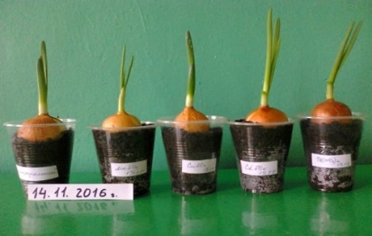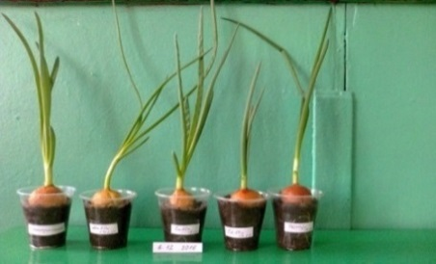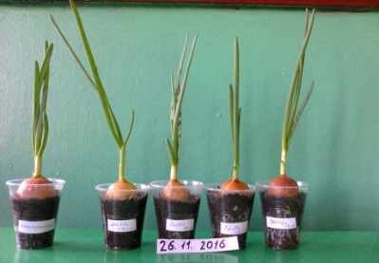
14.11 2016 26.11 2016 29.12 2016

Аналогичный эксперимент я провел для лука, поливая его 5% раствором солей тяжелых металлов. Полив проводил 15 дней. Измерял длину стебля лука, результаты наблюдений представлены в таблице 2.
Таблица 2
Динамика роста стебля лука в почве при поливе 5% раствором солей тяжелых металлов
Дата | Длина стебля (см)
 | Контрольный | Раствор (5%)  MnSO₄ | Раствор (5%) CuSO₄ | Раствор (5%) CdSO₄ | Раствор (5%)  Pb(NO₃)₂
05.12 | 16,0 | 11.8 | 11.8 | 7,7 | 12,3
07.12 | 22,2 | 18,1 | 18,0 | 13,6 | 19,2
09.12 | 26,7 | 23,7 | 19,6 | 21,0 | 24,6
11.12 | 30,6 | 27,2 | 19,2 | 25,6 | 28,7
13.12 | 35,3 | 29,1 | 18,5 | 28,5 | 32,4
15.12 | 36,2 | 29,5 | 18,5 | 30,2 | 34,9
18.12 | 44,3 | 30,9 | не увеличив. | 31,6 | 37,2
20.12 | 55,3 | 40,0 | Н не увеличив. | 33,1 | 37,8

По данным таблицы я построил диаграмму:
Диаграмма роста лука в почве при поливе 5% раствором солей тяжелых металлов

Анализ диаграммы показал, что 5% раствор CuSO₄ отрицательно подействовал на лук, растение погибло после 10 дней полива. По длине стебля растения расположились в следующем порядке: MnSO₄ (1), Pb(NO₃)₂ (2) , CdSO₄ (3).

Влияние 5% раствора MnSO₄,CuSO_{4,} CdSO₄, Pb(NO₃)₂ на рост и развитие лука в почве

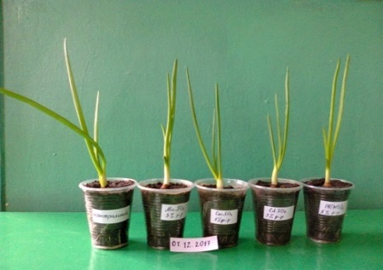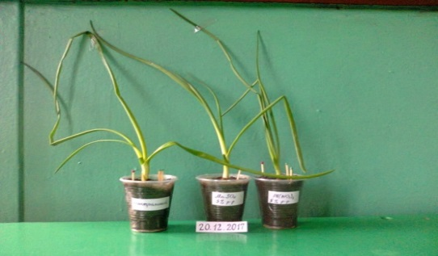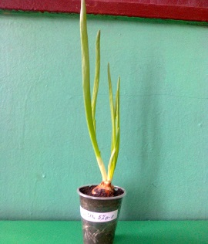
07.12 2017 20.12 2017
3) Следующий эксперимент - посадил лук в почву; когда появились ростки лука, стал поливать их 10 % раствором солей тяжелых металлов, а контрольный – очищенной питьевой водой. Полив проводил 20 дней. Измерял длину стебля лука, результаты измерения внес в таблицу 3.
Таблица 3.
Динамика роста стебля лука в почве при поливе 10% раствором солей тяжёлых металлов
Дата | Длина стебля (см)
 | К Контрольный | Расвор (10%) MnSO₄ | Раствор (10%) CuSO₄ | Раствор (10%) CdSO₄ | Раствор (10%) Pb(NO₃)₂
05.12 | 13,8 | 9,7 | 11,8 | 9,0 | 9,1
07.12 | 16.1 | 11.7 | 13,0 | 9,7 | 9,9
11.12 | 30,2 | 20,0 | 15,8 | 16,5 | 17,8
13.12 | 32,8 | 25,0 | 15,1 | 17,6 | 19,0
15.12 | 37,9 | 27,5 | 15,1 | 17,7 | 19,7
18.12 | 45,1 | 27,2 | 14,6 | 17,8 | 20,0
20.12 | 49,9 | 27,1 | 14,6 | 17,2 | 22,6
22.12 | 53,5 | 26,2 | не увеличив. | 18,0 | 23,8
25.12 | 55,3 | 16,9 | не увеличив | 18,2 | 24,3

По данным таблицы я построил диаграмму:
Диаграмма роста лука в почве при поливе 10% раствором солей тяжёлых металлов

Анализ диаграммы показал, что лук погибает после 15 дней полива 10% раствором CuSO₄ . По длине стебля растения расположились в таком порядке: Pb(NO₃)₂ (1) , CdSO₄ (2), MnSO₄ (3).

Влияние 10 % раствора MnSO₄, CuSO₄, CdSO₄, Pb(NO₃)₂ на рост и развитие лука в почве
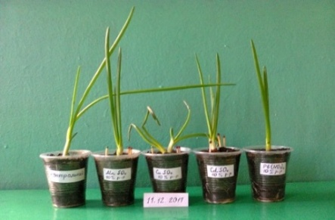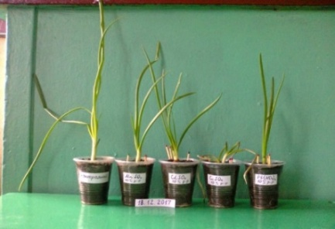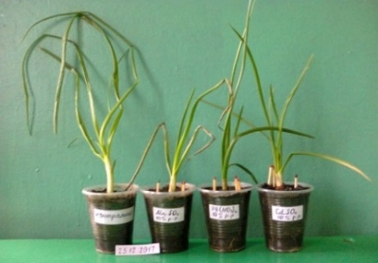
11.12 2017 18.12 2017 25.12 2017
Теперь мне осталось провести эксперимент полива лука 15% раствором солей тяжелых металлов. Полив проводил 16 дней. Измерение длины стебля лука внес в таблицу 4 и по ней построил диаграмму:
Таблица 4
Динамика роста стебля лука в почве при поливе 15% раствором солей тяжелых металлов
Дата | Длина стебля (см)
 | Контрольный | Раствор (15%)  MnSO₄ | Раствор (15%)  CuSO₄ | Раствор (15%)  CdSO₄ | Раствор (15%) Pb(NO₃)₂
09.12 | 26,7 | 20,0 | 15,1 | 3,9 | 9,7
11.12 | 30,2 | 23,2 | 19,2 | 5,6 | 14,6
13.12 | 32,8 | 25,0 | 18,7 | 6,3 | 17,6
15.12 | 37,9 | 19,7 | 18,7 | 10,8 | 14,5
18.12 | 45,1 | 17,3 | не увеличив. | 16,2 | 20,0
20.12 | 49,6 | 15,8 | не увеличив. | 16,5 | 22,7
25.12 | 54,1 | 14,1 | не увеличив. | 17,3 | 23,4

Диаграмма роста лука в почве при поливе 15 % раствором солей тяжёлых металлов

Из диаграммы следует, что через 6 дней после полива 15% раствором CuSO₄ погибает лук.. По длине стебля растения расположились в таком порядке: на первом месте Pb(NO₃)₂ (1), на втором -CdSO_{4 .} (2) , на третьем - MnSO₄ (3).

Влияние 15 % раствора MnSO₄, CuSO₄,CdSO₄, Pb(NO₃)₂ на рост и развитие лука в почве
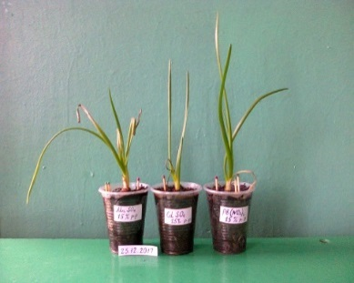
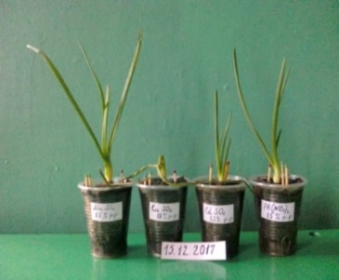
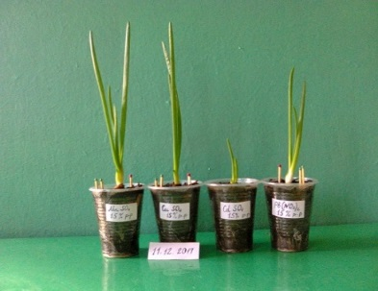

12 2017 15.12 2017 25.12 2017

2.2. Исследование влияния 1%, 5%, 10%, 15% растворов солей MnSO₄, CuSO_{4,} CdSO_{4,} Pb(NO₃)₂ на рост и развитие лука в водных растворах
Эксперимент я проводил в водном растворе солей тяжелых металлов: MnSO₄, CuSO₄, CdSO₄, Pb(NO₃)₂ с концентрацией солей 1%, 5%, 10%, 15%.
Я проводил наблюдение за ростом, развитием лука в водном 1% растворе, измеряя длину стебля лука в контрольном и в опытных стаканчиках. Результаты измерений вносил в таблицу 5, затем по ней строил диаграмму.
Аналогично я провел эксперимент для 5%, 10%, 15% растворов солей тяжелых металлов. Все результаты измерений вносил в таблицы (6, 7), затем по ним строил диаграммы.
Таблица 5
Динамика роста стебля лука в водных 1% растворах солей тяжелых металлов
Дата | Длина стебля (см)
 | Ко Контрольный | Раствор(1%) MnSO₄ | Раствор (1%)  CuSO₄ | Раствор (1%)  CdSO₄ | Раствор (1%)  Pb(NO₃)₂
05. 11 | 8,1 | 6,6 | 5,9 | 4,7 | 3,2
07. 11 | 13,2 | 9,2 | 6,6 | 5,2 | 4,5
11. 11 | 17,2 | 17,5 | 7,3 | 5,2 | 7,0
14. 11 | 22,8 | 21,4 | 7,6 | 5,2 | 7,3
17. 11 | 31,0 | 25,8 | 7,8 | не увелич. | 7,9
21. 11 | 35,0 | 27,8 | 7,9 | не увелич. | 8,1
26. 11 | 38,0 | 29,5 | 8,0 | не увелич. | 8,3
10. 12 | 42,2 | 33,8 | 8,0 | не увелич. | 8,3
29.12 | 46,0 | 35,3 | не увелич. | не увелич. | 8,3

Эксперимент проходил 54 дня.
Диаграмма роста лука в 1% растворе солей тяжелых металлов

Анализ диаграммы показал, что через 8 дней погибает лук в растворе CdSO_{4,} через 35 дней гибнет лук в растворе CuSO_{4.} По длине стебля растения расположились в таком порядке: MnSO₄ (1), Pb(NO₃)₂ (2).

Рост и развитие лука в 1% растворе солей тяжелых металлов

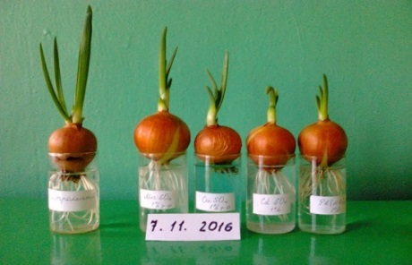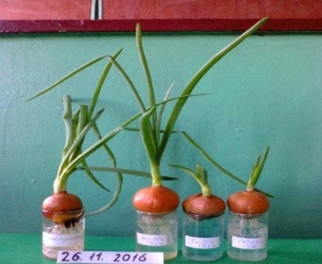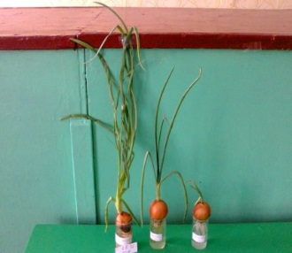
07.11 2016 26.11 2016 29.12 2016

Для 5% раствора солей тяжёлых металлов:
Таблица 6
Динамика роста стебля лука в водных 5% растворах солей тяжелых металлов
Дата | Длина стебля (см)
 | Контрольный | Раствор (5%) MnSO₄ | Раствор (5%) CuSO₄ | Раствор(5%) CdSO₄ | Раствор (5%)  Pb(NO₃)₂
05.11 | 1,3 | 1,2 | 0,7 | 1,1 | 0,6
07.11 | 6,0 | 1,6 | 0,8 | 1,3 | 1,7
11.11 | 8,8 | 3,6 | 0,8 | 1,2 | 2,1
14.11 | 13,0 | 4,9 | 0,6 | 1,2 | 3,5
17.11 | 18,2 | 6,5 | 0,6 | 1,2 | 3,8
21.11 | 21,7 | 6,9 | 0,6 | не увелич. | 4,0
26.11 | 27,4 | 7,1 | не увелич. | не увелич. | 4,1
10.12 | 39,3 | 7,3 | не увелич. | не увелич. | 4,1

Эксперимент я проводил 35 дней.

Диаграмма роста лука в 5% растворе солей тяжелых металлов солей тяжелых металлов

Анализ диаграммы показал, что через 16 дней погибает лук в растворе CdSO_{4,} а через 21 день погибает лук в растворе CuSO_{4.} По длине стебля растения расположились в таком порядке: MnSO₄ (1), Pb(NO₃)₂ (2).

Рост и развитие лука в 5% растворе солей тяжелых металлов
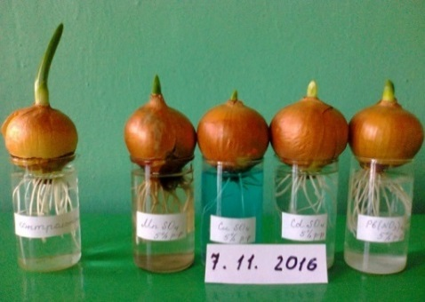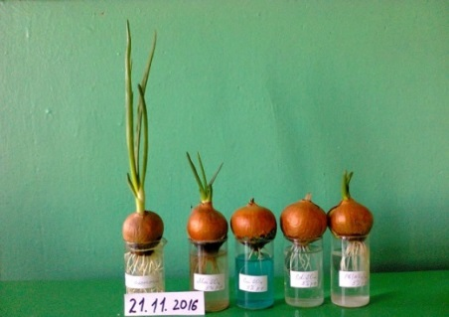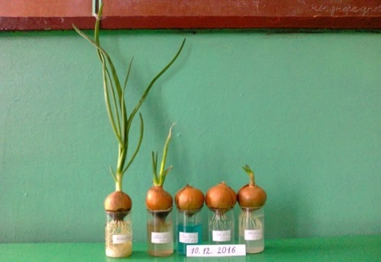
07.11 2016 21.11 2016 10.12 2016

Для 10% раствора солей тяжелых металлов:
Таблица 7
Динамика роста стебля лука в водных 10 % растворах солей тяжелых металлов
Дата | Длина стебля (см)
 | Контрольный | Раствор (10%)  MnSO₄ | Раствор (5%) CuSO₄ | Раствор (5%) CdSO₄ | Раствор (5%) Pb(NO₃)₂
07. 11 | 2,5 | 1,1 | 1,6 | 3,0 | 2,1
11.11 | 8,0 | 1,3 | 2,1 | 3,3 | 2,6
14. 11 | 13,5 | 1,3 | 0,8 | 1,2 | 2,7
17. 11 | 18,0 | 1,2 | 0,8 | 1,2 | 2,7

Эксперимент я проводил 10 дней.

Диаграмма роста лука в 10 % растворе солей тяжелых металлов

Из диаграммы видно, что через 10 дней гибнет лук в растворе CuSO₄ и в растворе CdSO_{4 .} По длине стебля растения расположились в таком порядке: Pb(NO₃)₂ (1), MnSO₄ (2).

Рост и развитие лука в 10% растворе солей тяжелых металлов

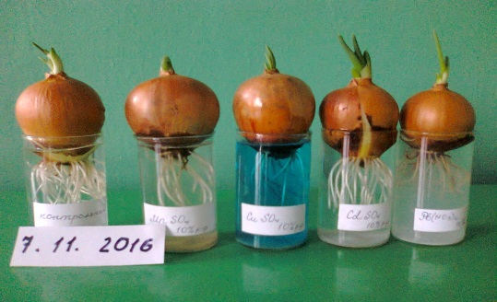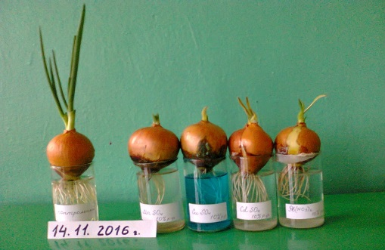
07.11 2016 14.11 2016

Эксперимент с 15% водным раствором проводился с 17.01 по 12.02 то есть 26 дней. Однако, ни в одном из опытных стаканчиков, лук не пророс.

Рост и развитие лука в 15% растворе солей тяжёлых металлов

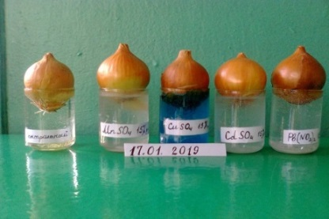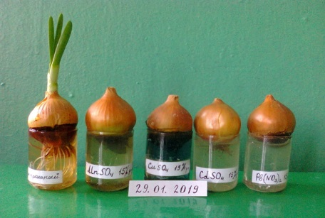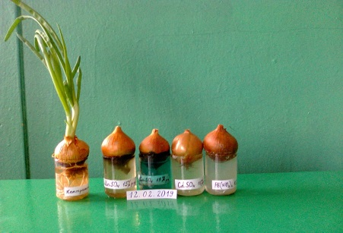
17.01 2019 29.01 2019 12.02 2019

2.3. Исследование влияния 1% , 5%, 10%, растворов солей MnSO₄ , CuSO₄ , CdSO_{4,} Pb(NO₃)₂ на рост и развитие фасоли
Семена фасоли (по одному семени в стаканчике) посадил в 4 стаканчика с почвой, поливал очищенной питьевой водой, а когда они взошли, стал поливать 1% раствором тяжелых металлов. После каждого полива измерял длину стебля фасоли. Эксперимент проводил 35 дней.
Все измерения вносил в таблицу 8, по данным которой строил диаграмму.

Таблица 8
Динамика роста стебля фасоли при поливе 1% раствором солей тяжелых металлов
Дата | Длина стебля (см)
 | Контрольный | Раствор (1%)  MnSO₄ | Раствор (1%) CuSO₄ | Раствор (1%) CdSO₄ | Раствор (1%)  Pb(NO₃)₂
12. 11 | 5,8 | 7,8 | 6,4 | 5,5 | 6,1
14. 11 | 7,8 | 15,6 | 11,4 | 6,9 | 14,2
17. 11 | 23,2 | 36,1 | 21,5 | 7,3 | 25,1
21. 11 | 38,1 | 60,2 | 26,1 | 7,3 | 39,2
26. 11 | 53,5 | 65,8 | 33,8 | не увеличив. | 45,3
06.12 | 87,5 | 74,5 | 35,6 | не увеличив. | 56,5
10.12 | 92,1 | 78,2 | 35,6 | не увеличив. | 66,4
17 12 | 94,3 | 87,8 | не увелич. | не увеличив. | 76,7

Диаграмма роста фасоли при поливе 1 % раствором солей тяжелых металлов

Анализ диаграммы показал, что фасоль, политая раствором CdSO_{4,} погибла через 9 дней после полива, а фасоль; политая раствором CuSO_{4,} погибла через 28 дней после полива. Таким образом, по длине стебля растения расположились в таком порядке: MnSO₄ (1), Pb(NO₃)₂ (2) .
Влияние 1% раствора MnSO₄ CuSO₄ CdSO₄ Pb(NO₃)₂ на рост и развитие фасоли

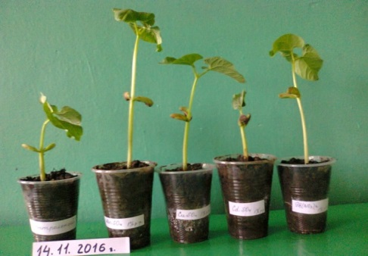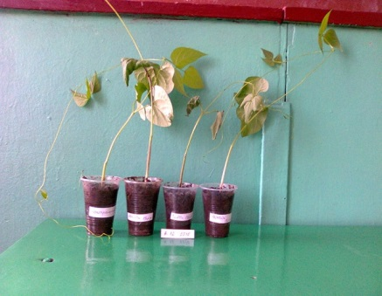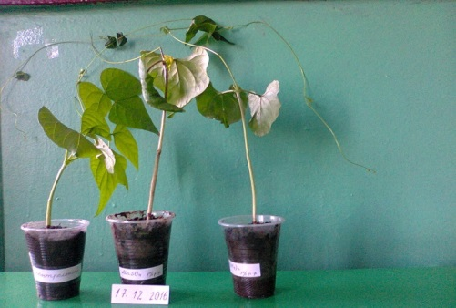
14.11 2016 06.12 2016 17.12 2016

2) Аналогичный эксперимент я провёл с фасолью, поливая ее 5% раствором солей тяжелых металлов. Эксперимент проводил 9 дней. Результаты измерений внес в таблицу 9, построил диаграмму:
Таблица 9
Динамика роста стебля фасоли при поливе 5% раствором солей тяжелых металлов

Дата | Длина стебля (см)
 | Контрольный | Раствор (5%) MnSO₄ | Раствор (5%) CuSO₄ | Раствор (5%) CdSO₄ | Раствор (5%)  Pb(NO₃)₂
12. 11 | 4,0 | 5,0 | 4,8 | 3,1 | 3,4
14. 11 | 9,6 | 11,0 | 5,5 | 4,2 | 4,8
17. 11 | 17,1 | 14,7 | 5,5 | 4,2 | 5,0
21. 11 | 30,0 | 15,6 | не увеличив. | не увеличив. | 5,1
Диаграмма роста фасоли при поливе 5 % раствором солей тяжелых металлов

Анализ диаграммы показал, что через 6 дней после полива погибают растения, политые CuSO₄, CdSO₄. По длине стебля растения расположились в таком порядке:
MnSO₄ (1), Pb(NO₃)₂ (2).

Влияние 5% раствора MnSO₄, CuSO₄, CdSO₄, Pb(NO₃)₂ на рост и развитие фасоли

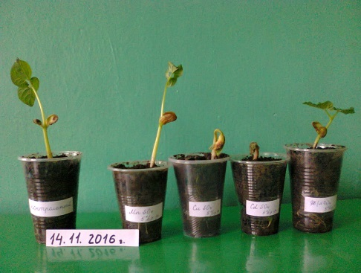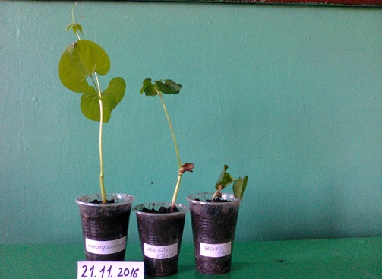
14.11 2016 21.11 2016

Таким же образом я провел эксперимент с 10% раствором солей тяжелых металлов (таблица 10).
Таблица 10
Динамика роста стебля фасоли в водных 10 % растворах солей тяжелых металлов
Дата | Длина стебля (см)
 | К Контрольный | Раствор (10%)  MnSO₄ | Раствор (10%) CuSO₄ | Раствор (10%) CdSO₄ | Раствор (10%) Pb(NO₃)₂
12. 11 | 3,4 | 5,2 | 3,2 | 4,5 | 5,2
14. 11 | 7,6 | 8,8 | 3,2 | 4,5 | 9,2
17. 11 | 18,9 | 14,5 | не увелич. | не увелич. | 13,1
21. 11 | 31,8 | 14,9 | не увелич. | не увелич. | 13,1

Эксперимент проводил 9 дней.
Диаграмма роста фасоли при поливе 10 % раствором солей тяжелых металлов

Из диаграммы видно, что фасоль, политая 5% растворами CuSO₄ и CdSO_{4 ,} погибла через 5 дней, а политая Pb(NO₃)₂ погибла через 9 дней. Фасоль, политая 5% раствором MnSO₄ не погибла, по длине стебля заняла в ряду опытных растений 1 место.

Влияние 10% раствора MnSO₄ CuSO₄ CdSO₄ Pb(NO₃)₂ на рост и развитие фасоли

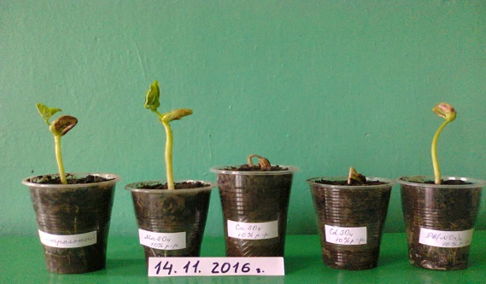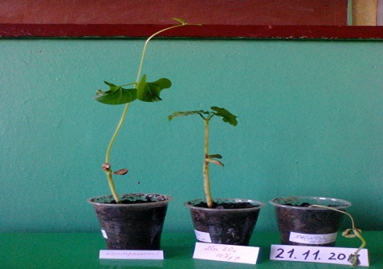
14.11 2016 21.11 2016

2.4. Исследование влияния 1%, 5%, 10%, растворов солей MnSO₄ , CuSO_{4,} CdSO₄, Pb(NO₃)₂ на рост и развитие пшеницы
Методика исследования роста и развития пшеницы при поливе ее 1% , 5%, 10%, растворов солей MnSO₄ , CuSO₄ , CdSO_{4,} Pb(NO₃)2 аналогична предыдущим.
1 стаканчик – контрольный, 2, 3, 4, 5 – опытные. Для пшеницы, политой 1% раствором солей тяжелых металлов, составил таблицу 11, а по ней построил диаграмму:
Таблица 11
Динамика роста стебля пшеницы при поливе 1% раствором солей тяжелых металлов
Дата | Длина стебля (см)
 | Ко Контрольный нт | Раствор (1%)  MnSO₄ | Раствор (1%)  CuSO₄ | Раствор (1%)  CdSO₄ | Раствор (1%)  Pb(NO₃)₂
08.04 | 13,0 | 11,0 | 10,5 | 9,5 | 13,0
10.04 | 15,5 | 13,2 | 13,9 | 12,6 | 15,8
12.04 | 20,1 | 13,8 | 20,7 | 13,0 | 16,2
14.04 | 23,7 | 14,4 | 23,8 | 14,3 | 21
18.04 | 27,4 | 18,7 | 25,3 | 17,5 | 24,2
20.04 | 28,0 | 20,2 | 26,2 | 19,3 | 24,7
25.04 | 28,4 | 21,2 | 27,6 | 19,8 | 25,7
27.04 | 29,0 | 21,3 | 29,0 | 20,0 | 26,0
29.04 | 29,6 | 21,5 | 28,8 | 20,0 | 26,3
Эксперимент я проводил 21 день.

Диаграмма роста пшеницы при поливе 1% раствором солей тяжелых металлов

Анализ диаграммы показал, что 1% раствор солей тяжелых металлов действует на пшеницу как подкормка микроэлементами. Пшеница прекрасно растет.
По высоте стебля растения расположились в следующем порядке: CuSO₄ (1),
Pb(NO₃)₂ (2) , MnSO₄ (3), CdSO₄ (4) .

Влияние 1 % раствора MnSO₄, CuSO₄, CdSO₄, Pb(NO₃)₂ на рост и развитие пшеницы

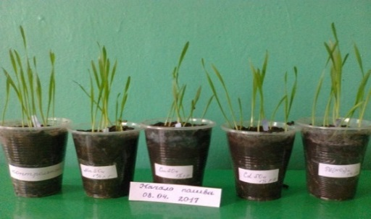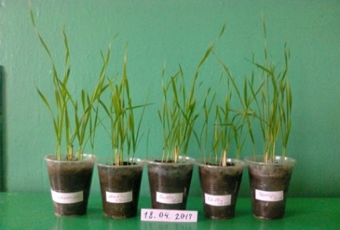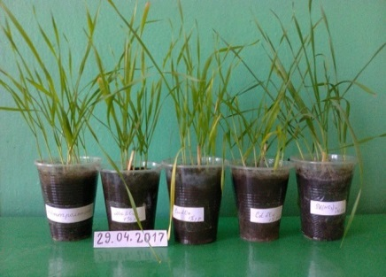
08.04 2017 18.04 2017 29.04 2017

Для пшеницы, политой 5% раствором солей тяжелых металлов, эксперимент проводил 17 дней, данные внес в таблицу 12, а по ней построил диаграмму:
Таблица 12
Динамика роста стебля пшеницы при поливе 5% раствором солей тяжелых металлов
Дата | Длина стебля (см)
 | Контрольный | Раствор (5%) MnSO₄ | Раствор (5%)  CuSO₄ | Раствор (5%)  CdSO₄ | Раствор (5%) Pb(NO₃)₂
12.04 | 8.8 | 8,8 | 7,0 | 7,7 | 7,8
14.04 | 12,2 | 12,2 | 7,2 | 10,5 | 11,5
18.04 | 14,2 | 13,1 | 6,9 | 11,0 | 13,9
20.04 | 19,5 | 13,2 | 6,9 | 11,0 | 16,0
25.04 | 23,5 | 13,8 | не увеличив. | 10,5 | 21,4
27.04 | 25,0 | 17,0 | не увеличив. | 10,5 | 22,7
29.04 | 25,2 | 17,2 | не увеличив. | не увеличив. | 24,2

Диаграмма роста пшеницы при поливе 5% раствором солей тяжелых металлов

Анализируя диаграмму, установил, что гибнет пшеница, политая 5% раствором CuSO₄ через 8 дней, а через 15 дней – CdSO₄. . По высоте стебля растения расположились в порядке: Pb(NO₃)₂ (1) , MnSO₄ (2).

Влияние 5 % раствора MnSO₄ CuSO₄ CdSO₄ Pb(NO₃)₂ на рост и развитие пшеницы

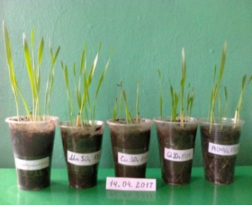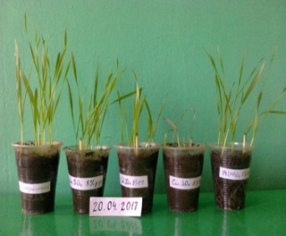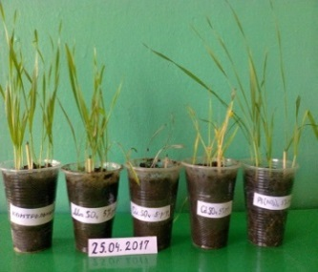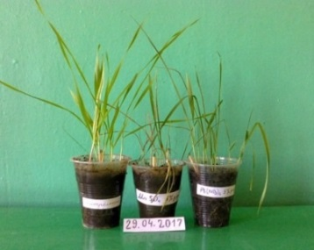
13.04 2017 20.04 2017 25.04 2017 29.04 2017
Для пшеницы, политой 10% раствором солей тяжелых металлов, составил
таблицу 13, а по ней построил диаграмму:
Таблица 2.13
Динамика роста стебля пшеницы при поливе 10% раствором солей тяжелых металлов
Дата | Длина стебля (см)
 | Контрольный | Раствор (10%) MnSO₄ | Раствор (10%) CuSO₄ | Раствор (10%) CdSO₄ | Раствор (10%) Pb(NO₃)₂
14.04 | 5,3 | 6,7 | 4,8 | 5,5 | 5,8
18.04 | 12,7 | 14,2 | 6,1 | 8,2 | 10,1
20.04 | 14,4 | 12,9 | 6,2 | 8,5 | 10,3
25.04 | 18,7 | 12,9 | 6,2 | 8,5 | 10,3
27.04 | 21,2 | не увеличив. | не увеличив. | не увеличив. | не увеличив.
Эксперимент я проводил 13 дней.
Диаграмма роста пшеницы при поливе 10% раствором солей тяжелых металлов

Анализируя диаграмму, установил, что пшеница, политая 10% раствором CuSO₄ и 10% раствором CdSO₄, гибнет через 11 дней, а через 13 дней – Pb(NO₃)₂, MnSO₄ . В итоге все растения погибли.

Влияние 10 % раствора MnSO₄ CuSO₄ CdSO₄ Pb(NO₃)₂ на рост и развитие пшеницы

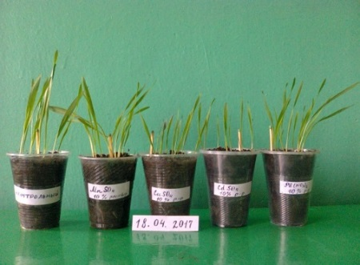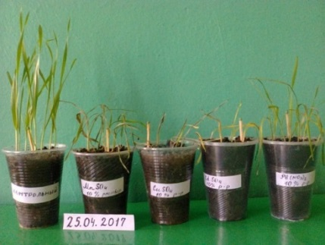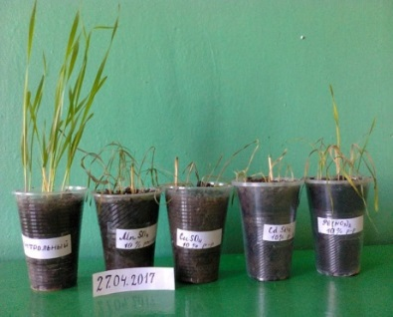

2.5. Итог исследования влияния различной концентрации солей тяжелых металлов на разные виды растений я отразил в таблицах 14,15.
Таблица 14
Устойчивость растений к накоплению ионов тяжелых металлов

Растение | Концентрация тяжелых металлов
 | 1% раствор |  |  |  | 5% раствор |  |  |  | 10% раствор |  |  |  | 15% р-р
 | Mn²⁺ | Cu²⁺ | Cd²⁺ | Pb²⁺ | Mn²⁺ | Cu²⁺ | Cd²⁺ | Pb²⁺ | Mn²⁺ | Cu²⁺ | Cd²⁺ | Pb²⁺ | Cd²  Cu² | Pb²⁺  Mn²⁺
Лук в почве | + | + | + | + | + | _ | + | + | + | _ | + | + | + | +
 |  |  |  |  |  |  |  |  |  |  |  |  | _ | +
Лук в растворе | + | - | _ | + | + | _ | _ | + | + | _ | _ | +
Фасоль | + | _ | _ | + | + | _ | _ | + | + | _ | _ | _
Пшеница | + | + | + | + | + | _ | _ | + | _ | _ | _ | _
+ устойчивый - неустойчивый
Из таблицы видно, что растворы сульфата меди 1%, 5%, 10%, 15% отрицательно действуют на все опытные растения, которые оказались неустойчивые к ним, кроме лука в почве и пшеницы, устойчивых к 1% раствору CuSO₄.
1%, 5%, 10% растворы сульфата кадмия также отрицательно действуют на лук в растворе и фасоль; пшеница не устойчива только к 5% и 10% растворам CdSO₄.
К 1%, 5% растворfv нитрата свинца устойчивы все опытные растения, к 10% раствору не устойчивыми оказались фасоль и пшеница, к 15% раствору устойчив лук в почве.
К 1%, 5% растворам сульфата магния устойчивы все опытные растения, к 10% раствору устойчивы все, кроме пшеницы, к 15% раствору устойчив лук в почве.

Таблица 15
Динамика роста стебля растений под влиянием солей тяжелых металлов

Растение | Концентрация тяжелых металлов
 | 1% раствор |  |  |  | 5% раствор |  |  |  | 10% раствор |  |  |  | 15% раствор
 | Mn²⁺ | Cu²⁺ | Cd²⁺ | Pb²⁺ | Mn²⁺ | Cu²⁺ | Cd²⁺ | Pb²⁺ | Mn²⁺ | Cu²⁺ | Cd²⁺ | Pb²⁺ | Cd²⁺  Cu²⁺ | Pb²⁺  Mn²⁺
Лук в почве | 1 | 3 | 4 |  |  | _ |  |  |  | _
 |  |  |  |  |  |  |  |  |  |  |  |  | _
Лук в растворе |  | _ | _ | 2 |  | _ | _ |  |  | _ | _
фасоль |  | _ | _ |  |  | _ | _ |  |  | _ | _ | _
пшеница |  |  |  |  |  | _ | _ |  | _ | _ | _ | _

 | 1 место |  | 2 место |  | 3 место |  | 4 место

Из этой таблицы видно, что длина стебля или рост был у лука в почве и в растворе, фасоли, политыми 1%, 5% растворами сульфата марганца, у фасоли – 10% раствором этой же соли.
10% раствор нитрата свинца дал рост луку в почве и в растворе, а 15% раствор этой же соли – дал рост луку в почве.
Эти растворы солей сульфата марганца и нитрата свинца с данными концентрациями дали рост стебля данным опытным растениям. В таблице отмечены клеточки красным цветом (1 место).
1%, 5% растворы нитрата свинца (зеленый цвет в таблице) тоже дал рост всем опытным растениям, но немного хуже (2 место).
10%, 15% растворы сульфата кадмия тоже усиливают рост тех растений, которые к ним устойчивы. Этим растением является лук в почве (3 место).

ВЫВОДЫ:

1. Для исследования были взяты лук репчатый (луковицы), фасоль, пшеница (семена). Это растения разных семейств: луковичные − семейство луковые (alliaceae), Бобовые, или Мотыльковые (лат. Fabáceae, или Leguminósae, или Papilionaceae, семейство Злаковые (лат. Gramíneae), или Мя́тликовые (лат. Poáceae).
2. Проверяя гипотезы установил:
а) с увеличением концентрации растворов солей тяжёлых металлов устойчивость растений к ним уменьшается. Так, пшеница устойчива к поливу 1% раствором солей тяжёлых металлов, а устойчивость к поливу 5% раствором солей тяжёлых металлов сохраняется у Mn²⁺ и Pb²⁺
б) устойчивость фасоли и пшеницы к поливу 1% раствором солей тяжёлых металлов различна: для фасоли устойчивость не сохраняется поливом Cd²⁺ и Cu²⁺
в) устойчивость лука в почве и лука в водном растворе солей тяжёлых металлов различна: они по-разному реагируют на 1%, 5%, 10% и 15% растворы солей MnSO₄, CuSO₄, CdSO₄, Pb(NO₃)₂ . На лук в почве огромное влияние оказывает слой гумуса почвы _ ризосфера, через который идет фильтрование раствора солей тяжелых металлов. Это объясняется непосредственным взаимодействием корешков лука с растворами солей, задержкой корнями тканей ризодермы тяжелых металлов на клеточном уровне. Клетки тканей ограничивают поступление токсичных ионов в надземные органы растения. Лук в почве выдерживает все концентрации Pb^{2+.} и Cd²⁺, лук в растворе только до 10%.
3. Измеряя длину стебля опытных растений, я установил, что растения лучше растут при невысоких концентрациях солей тяжёлых металлов (1%–5%) Mn²⁺ и Pb²⁺, а при высоких концентрациях (10%–15%) − Cd²⁺ и Pb²⁺ эти растения являются в данном эксперименте сверхнакопителями. Таким опытным растением является лук в почве и водном растворе. Лук в почве способен к накоплению свинца и кадмия поливом 15 % раствором этих солей.
Исследуемые растения можно использовать как биоиндикаторы для почв, содержащие ионы тяжёлых металлов Mn²⁺ , Cu²⁺ , Cd²⁺ , Pb²⁺ .
Для восстановления почв от тяжёлых металлов, необходимо высаживать растения — сверхнакопители металлов.
4. Все выдвинутые гипотезы в начале исследования полностью подтвердились.

ЗАКЛЮЧЕНИЕ

Эта исследовательская работа − частица того огромного труда, который проводится учеными разных стран для улучшения экологии нашей планеты.
Исследуемые растения могут быть не только накопителями, но и сверхнакопителями ионов тяжёлых металлов, поэтому их можно использовать как биоиндикаторы для почв, содержащие ионы тяжелых металлов Mn²⁺ , Cu²⁺ , Cd²⁺ , Pb²⁺. Я предлагаю сажать культурные растения вдали от промышленных предприятий, автодорог.
Для восстановления почв от тяжёлых металлов, необходимо высаживать растения — сверхнакопители металлов.
ЛИТЕРАТУРА

1. Ибрагимова К. К., Рахимов И. И., Зиятдинова А. И. СЛОВАРЬ-СПРАВОЧНИК терминов по экологии и охране природы: Учебное пособие. Казань, изд-во «Отечество», 2012.–148 с.
2. Батова Ю. Ф., Титов А. Ф., Казнина Н. М., Лайдинен Г. Ф. Институт биологии Карельского научного центра РАН труды Карельского научного центра РАН № 2. 2012.– С. 32–37
3.Титов А. Ф., Таланова В. В., Казнина Н. М. Физиологические основы устойчивости растений к тяжелым металлам. Институт биологии КарНЦ РАН. Петрозаводск: Карельский научный центр РАН, 2011. – 77 с.
4. Ильин В. Б. , Клевенская И. Л. Тяжелые металлы в системе почва-растение. Новосибирск : Наука, СО, 1991 . – 150 с.
5. Биологический энциклопедический словарь, 1989 г.
6. Косулина Л. Г., Луценко Э. К., Аксенова В. А. Физиология устойчивости растений к неблагоприятным факторам среды – Ростов-на-Дону: Издательство Ростовского университета, 1993. – 240 с.
7. Устойчивость растений к химическому загрязнению учеб. пособие / сост. Кайгородов Р.В.; Перм. гос. ун-т. – Пермь, 2010.– 151 с.

Приложение

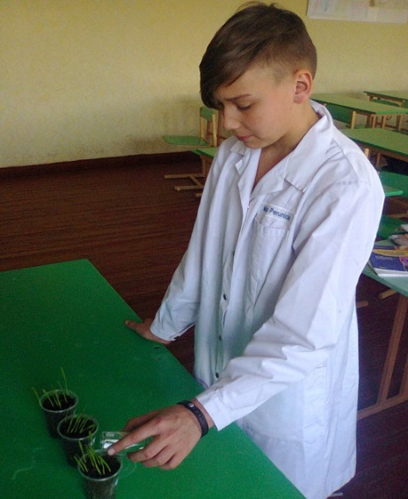
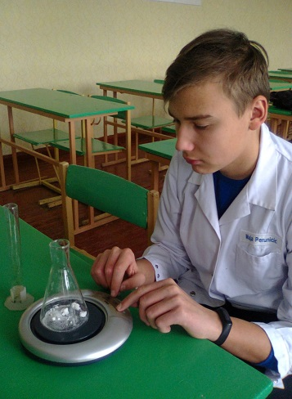
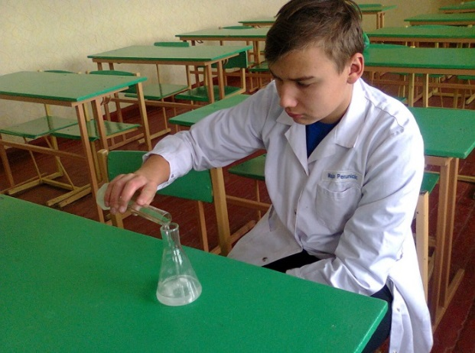

Взвешиваю вещество Готовлю раствор Поливаю ростки пшеницы

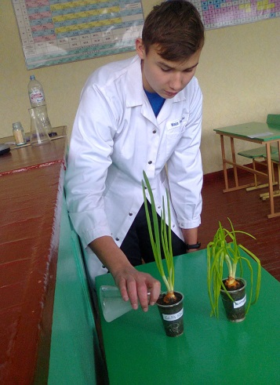
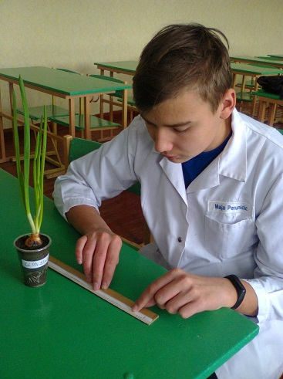
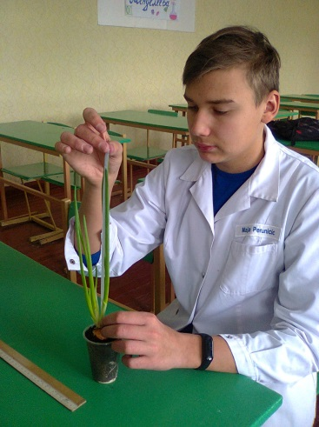

Измеряю длину стебля лука Поливаю лук раствором

